- 网络通信概念
  - 什么是网络：网络是由两台以上的计算机(终端)通过物理网络介质（网线、网卡、电话线、交换机、路由器、 猫、ADSL等)连接在一起，计算机(终端)与计算机(终端)之间可以进行相互通信（包括文件传递、信息传输等）的通系统。
  - 网络的作用：
    - 实现用户间的通信
    - 共享数据、信息和资源
- 网络通信规则
  - 常用协议
    - TCP/IP
    - HTTP
    - FTP
    - SMTP 邮箱
    - NNTP
  - TCP/IP协议网络层
    - 协议端口
      - 概念：是一个逻辑概念，它不是一个物理设备端口
      - 作用：用于实现程序间的通信
      - 常用的端口
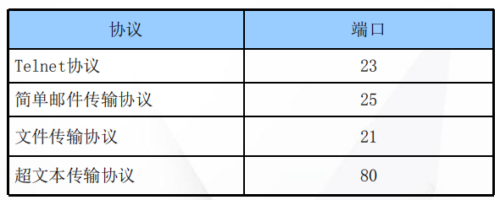
    - CS通信
      - 客户端/服务器模式
      - CS模式的优点
        - 服务器和客户端分摊工作，分别负责部份处理工作
        - 服务器可以同时为数千台客户端服务
        - 多个客户端可以同时访问服务器上的相同数据
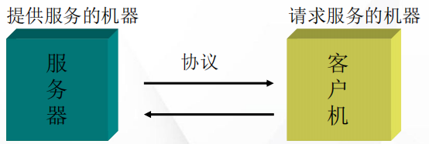
- 套接字SOCKET：是应用程序
  - TCP：
    - 可靠的双向流协议
    - 面向连接，发送任意数量的顺序数据
    - 提供消息确认、错误检测和错误恢复等服务【发送效率低】
  - UDP(用户数据报协议)套接字 ： 不可靠，无连接，不保证顺序；发送效率高
  - SOCKET
    - Socket构造函数
Ø Socket(String hostName, int port)
Ø Socket(InetAddress a, int port)
    - Socket常用方法(详见JDK API) ：
close()、getInetAddress()、getInputStream()、
getLocalAddress()、 getLocalPort()、
getLocalSocketAddress()、 getOutputStream()、
getPort()、isClosed()、 isConnected()

  - 编程实例
客户端实例
//创建客户端连接
Socket socket=new Socket("192.168.3.207",2010);
System.out.println("创建连接是否成功："+socket.isConnected());
System.out.println("客户端-socket信息："+socket.toString());
//通过输入输出流，分别获取和发送数据
DataOutputStream dataOutputStream=new DataOutputStream(socket.getOutputStream());
dataOutputStream.writeUTF("Hello");

DataInputStream dataInputStream=new DataInputStream(socket.getInputStream());
String message=dataInputStream.readUTF();
System.out.println("获取客户端发现的消息："+message);

服务端实例
// 创建服务端ServerSocket
ServerSocket serverSocket=new ServerSocket(2010);
while (true) {
System.out.println("启动accept监听");
//实现对端口的监听，该方法将阻塞直到建立连接
Socket socket=serverSocket.accept();
System.out.println("服务端—socket信息："+socket.toString());
//初始化数据流，读取客户端发送的消息
DataInputStream dataInputStream=new DataInputStream(socket.getInputStream());
String message=dataInputStream.readUTF();
System.out.println("获取服务端发送的消息："+message);
//服务器说话
DataOutputStream dataOutputStream=new DataOutputStream(socket.getOutputStream());
dataOutputStream.writeUTF("Hello");

Java多线程技术 Thread（API）
- 多任务处理：所谓多任务处理就是同一台电脑（单核CPU）可以同时运行多个软件程序。
  - 调度机制：操作系统内核按照一定的调度算法（分时和优先级）为所管理的进程或任务分配CPU等资源，保障多进程“同时” 运行
- 多进程和线程区别
  - 基于线程所需的开销更少
– 在多任务中，各个进程需要分配它们自己独立的地址空间
– 多个线程可共享相同的地址空间并且共同分享同一个进程
  - 进程间调用涉及的开销比线程间通信多
  - 线程间的切换成本比进程间切换成本低
- 多线程：
  - 在Java中，一个应用程序可以包含多个线程。每个线程执行特定的任务，并可与其他线程并发执行
  - 多线程使系统的空转时间最少，提高CPU利用率
  - 多线程编程环境用方便的模型隐藏CPU在任务间切换的事实
- 主线程：
  - 在Java程序启动时，一个线程立刻运行，该线程通常称为程序的主线程。
  - 主线程的重要性体现在两个方面：
    - 它是产生其他子线程的线程。
    - 通常它必须最后完成执行，因为它执行各种关闭动作

- 优先级
  - Java 中的线程优先级是在 Thread 类中定义的常量
- NORM_PRIORITY : 值为 5
- MAX_PRIORITY : 值为 10
- MIN_PRIORITY : 值为 1
  - 缺省优先级为 NORM_PRIORITY
  - 有关优先级的方法有两个：
- final void setPriority(int newp) : 修改线程的当前优先级
- final int getPriority() : 返回线程的优先级
  - 设置了优先级也不能保证优先级高的线程先执行，它只是让CPU在空闲时，分配给优先级高的线程时间片的机率更高一些
- 两种方法
  - 声明一个 Thread 类的子类，并覆盖 run() 方法。
class mythread extends Thread {
public void run( ) {/* 覆盖该方法*/ }
}
  - 声明一个实现 Runnable 接口的类，并实现run() 方法。
class mythread implements Runnable{
public void run( ) {/* 实现该方法*/ }
}

- 线程对象和线程关系：
  - 线程对象是线程类的实例对象，它是通过继承thread类或者通过实现runnable接口得到。 线程对象封装了线程的一些信息以及线程运行代码。
  - 线程对象不代表线程，线程本身是代码的一次执行过程，线程执行了（回调）线程对象的run方法代码，线程是操作系统的任务单元
  - Java应用程序可以通过线程对象控制操作系统中相对应的线程，而线程使用线程对象封装的信息以及run方法等

- 线程状态：线程可以处于下列状态之一：
  - 新建 (Born) : 新建的线程处于新建状态
  - 就绪 (Ready) : 在启动线程后，它将处于就绪状态，等待 run() 方法被调用
  - 运行 (Running) : 线程在开始执行时进入运行状态
  - 睡眠 (Sleeping) : 线程的执行可通过使用sleep() 方法来暂时中止。在睡眠后，线程将进入就绪状态线程的状态
  - 阻塞 (Blocked) – 在线程等待一个事件时（例如输入/输出操作），就称其处于阻塞状态。
• 线程做IO操作时，线程阻塞
• 线程sleep时
• 线程等待锁或信号时，比如：调用wait
  - 死亡 (Dead) – 在 run() 方法已完成执行或其 stop() 方法被调用之后，线程就处于死亡
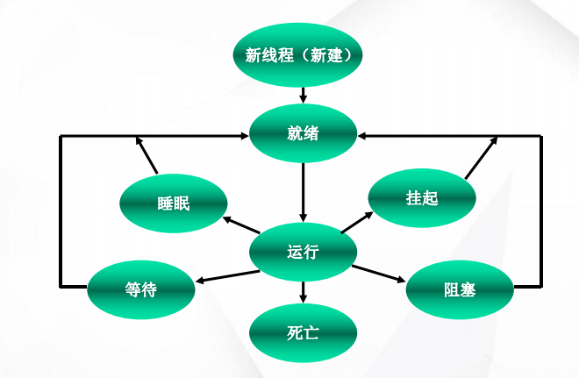
在给定时间点上，一个线程只能处于一种状态。这些状态是虚拟机状态，它们并没有反映所有操作系统线程状态。
- Thread类的重要方法
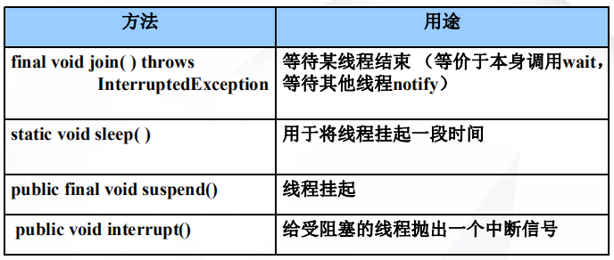

- 造成阻塞的原因：
  - Wait（） 释放资源
  - 同步阻塞，同步关键字synchronized
  - Sleep 休眠
  - Join 等待该线程终止。
  - Socket.accept（）

- SQL语句 创建两表之间的关联查询
使用: select +要查询的字段名+from+表1+d+inner+join+表2+a +on+d.表1=a.表2;
- 使用线程、JSON、IO、Socket来实现客服端与服务端的账号登入:
  - 公共端：
    - 建立输入输出缓冲流、建立缓冲流的关闭方法;
private void getStream() throws IOException{
bufferedReader=new BufferedReader(new InputStreamReader(socket.getInputStream()));
bufferedWriter=new BufferedWriter(new OutputStreamWriter(socket.getOutputStream()));
}
public void send(String message){
try {
bufferedWriter.write(message);
bufferedWriter.newLine();
//缓冲流一定不要忘记这个
bufferedWriter.flush();
} catch (IOException e) {
// TODO Auto-generated catch block
e.printStackTrace();
}
}
public String read() {
try {
return bufferedReader.readLine();
} catch (IOException e) {
// TODO Auto-generated catch block
e.printStackTrace();
}
//null时可以表示客户端关闭
return null;
}
public void close(){
try {
System.out.println("执行关闭操作");
//关闭时需要加判断，是否为空 是否已关闭
bufferedReader.close();
bufferedWriter.close();
} catch (IOException e) {
// TODO Auto-generated catch block
e.printStackTrace();
}
}
    - 创建一个消息类型的类里面声明消息类型，例:
public static String loginMessage="%loginMessage%";
public static String loginSuccess="%loginSuccess%";
public static String loginFail="%loginFail%";
  - 服务端:
    - 首先建立-一个继承Thread的类
    - 声明socket与实例socket
    - 创建服务器端serversocket
    - 重写run()方法
    - 建立while的死循环，给线程中断的条件
    - 将serverStream与socket进行close();
  - 客户端
    - 在登入的动作监听例的登入成功与失败的判断改为服务端进行判断
User Duser=new User();
Duser.setId(Integer.parseInt(accounField.getText()));
Duser.setPwd(new String(pwdField.getText()));
String msg=MessageType.loginMessage+JSON.toJSONString(Duser);
System.out.println("send msg"+msg);
QQClientMain.stream.send(msg);
    - 建立一个继承Thread的类
    - 声明服务器通信的字符流对象与声明socket和实例字符流对象与socket
    - 使用socket来判断是否登入，重写run()的方法

- 使用线程、JSON、IO、Socket来实现客服端与服务端的注册账号:
  - 公共端：
    - 建立输入输出缓冲流、建立缓冲流的关闭方法;
    - 创建一个消息类型的类里面声明消息类型，例:
public static String regMessage="%regMessage%";
public static String regSuccess="%regSuccess%";
public static String regFail="%regFail%";
  - 服务端：
    - 首先建立-一个继承Thread的类
    - 声明socket与实例socket
    - 创建服务器端serversocket
    - 重写run()方法
    - 建立while的死循环，给线程中断的条件
    - 将serverStream与socket进行close();
  - 客户端
    - 在登入的动作监听例的登入成功与失败的判断改为服务端进行判断
    - 建立一个继承Thread的类
    - 声明服务器通信的字符流对象与声明socket和实例字符流对象与socket
    - 使用socket来判断是否登入，重写run()的方法

线程作用

- 线程不安全
  - 条件：
    - 共享资源
    - 读写操作
    - 非原子操作 不要给别人插队的集合
  - 解决：
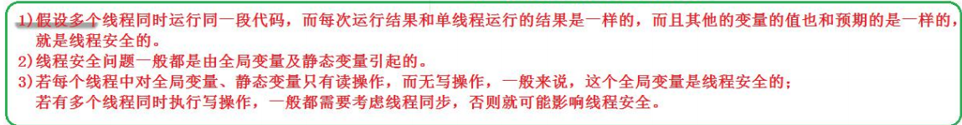

- 如何保障线程安全
  - 在多进程（线程）访问资源时，能够确保所有其他的进程（线程）都不在同一时间内访问相同的资源
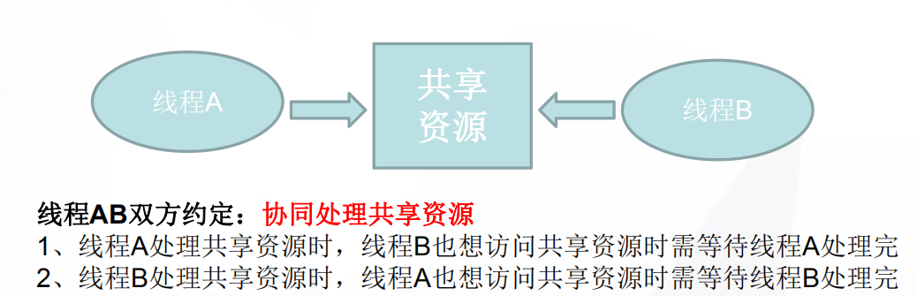
- “原子”操作
  - 是在多线程环境中的一个最小逻辑处理操作，该操作不会因为操作系统多线程调度而引起不一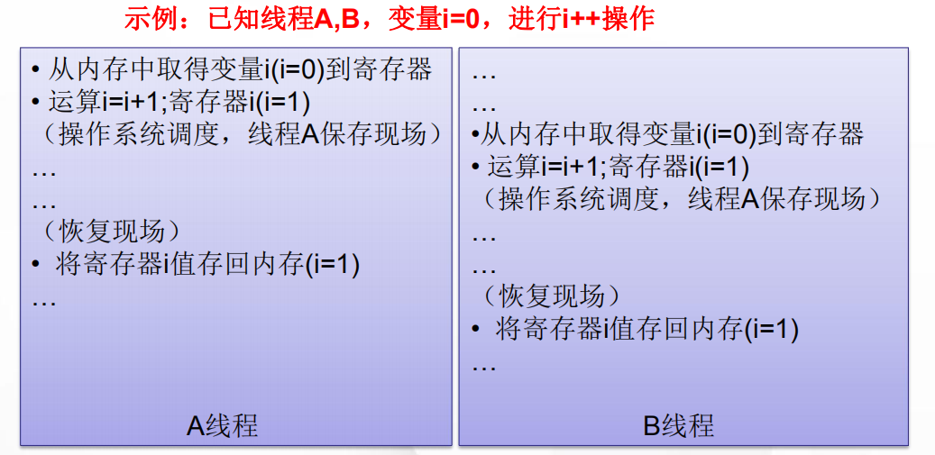
- 线程同步原理
• Java线程间同步基于“监视器”完成
• “监视器”是用作互斥锁的对象。在给定时刻，只有一个线程可以拥有同种监视器。
• Java中所有的对象都拥有自己的监视器
- 实现线程同步的方式
• 将不同线程中访问同一个共享资源的代码放入同一个监视器的同步方法或同步块即可实现不同线程间的同步
• 两种方式实现同步：
– 使用同步方法（自身对象是监视器）
synchronized void methodA() { }
– 使用同步块（object对象是监视器）
synchronized(object) {
//要同步的语句
}
- 死锁现象
  - 相互拥有对方的锁，两者互为等候对方拥有的锁
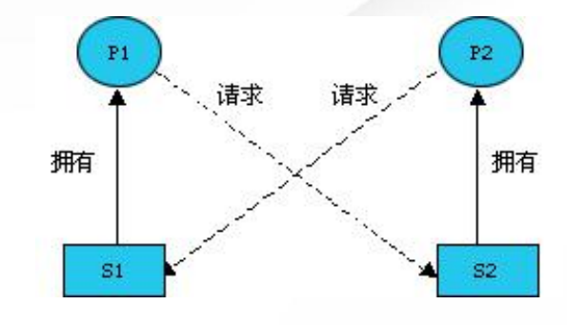
P1线程拥有S1锁，等待请求S2锁，才能继续执行
P2线程拥有S2锁，等待请求S1锁，才能继续执行
P1和P2互为等待对方拥有的锁，构成“死锁”
  - 解决死锁现象:(Reentrantlock)可重入锁
- ReentrantLock(公平锁)
- volatile修饰符
  - 程序在运行时，有少量的内存变量比如：循环子变量，由于使用次数频繁，计算机并不会把该变量每次的处理结果都存回内存，然后再从内存取出装载到寄存器准备下一次计算；而是把该变量一直存放在寄存器进行连续运算，计算结束后才存回内存（避免了连续的内存IO操作，提高运算效率）
• 用volatile修饰符申明的变量表示是易变的
• 计算机处理该变量时，每次运算结果都会存回内存，即保持寄存器和内存里该变量值一致
• 在线程中控制线程循环或无限循环的变量一般都申请volatile，保障线程的及时退出

